**ĐÁP ÁN BÀI ÔN TẬP TUẦN 24 – NĂM HỌC 2019-2020**

**MÔN KHOA HỌC LỚP 4**

🙦🙥🙤

**Bài 1: Khoanh vào chữ cái trước câu trả lời đúng.**

**1.1/ Nhận xét cách mọc của các cây ở hình bên:**

c. Những cây này đều vươn về phía ánh sáng của ngọn đèn

**1.2/ Các bông hoa ở hình bên có tên là hoa hướng dương vì:**

c. Những bông hoa này đề hướng về phía mặt trời

**Bài 2: Quan sát hình 1 và hình 2 và hoàn thành bảng sau:**

|  |  |  |
| --- | --- | --- |
| Hình | Dự đoán cây nào sẽ xanh hơn | Giải thích |
| 1 | Cây xanh tốt hơn | Có ánh sáng mặt trời |
| 2 | Cây héo tàn | Không có ánh sáng mặt trời |

**Bài 3: Điều gì sẽ xảy ra đối với thực vật nếu không có ánh sáng?**

- Không có ánh sáng, thực vật sẽ mau chóng tàn lụi vì chúng cần ánh sáng để duy trì sự sống.

**Bài 4: Khoanh vào chữ cái trước câu trả lời đúng nhất.**

**1.1/ Con người cần ánh sáng vì:**

d. Tất cả những ý trên

**1.2/ Động vật cần ánh sáng vì:**

d. Tất cả những ý trên

**Bài 5: Đúng ghi Đ, sai ghi S trước các phát biểu sau:**

|  |  |
| --- | --- |
| S | Con người có thể làm ra ánh sáng nhân tạo nên không cần ánh sáng mặt trời |
| Đ | Nhờ có ánh sáng mặt trời mà thực vật xanh tốt, người và động vật khỏe mạnh |
| S | Chỉ có những động vật kiếm ăn vào ban ngày mới cần ánh sáng mặt trời |

**Bài 6: Nối tên các con vật với thời gian kiếm ăn của chúng.**

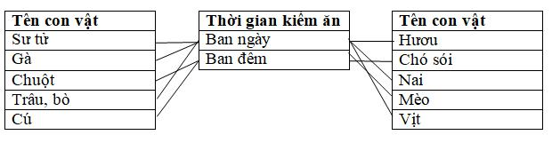

**Bài 7: Khoanh vào chữ cái trước câu trả lời đúng.**

**\*Trong chăn nuôi người ta làm gì để kích thích cho gà ăn nhiều, chóng tăng cân và đẻ nhiều trứng?**

b. Tăng thời gian chiếu sáng